Mullus spec. − Meerbarbe Familie Mullidae (Meerbarben)

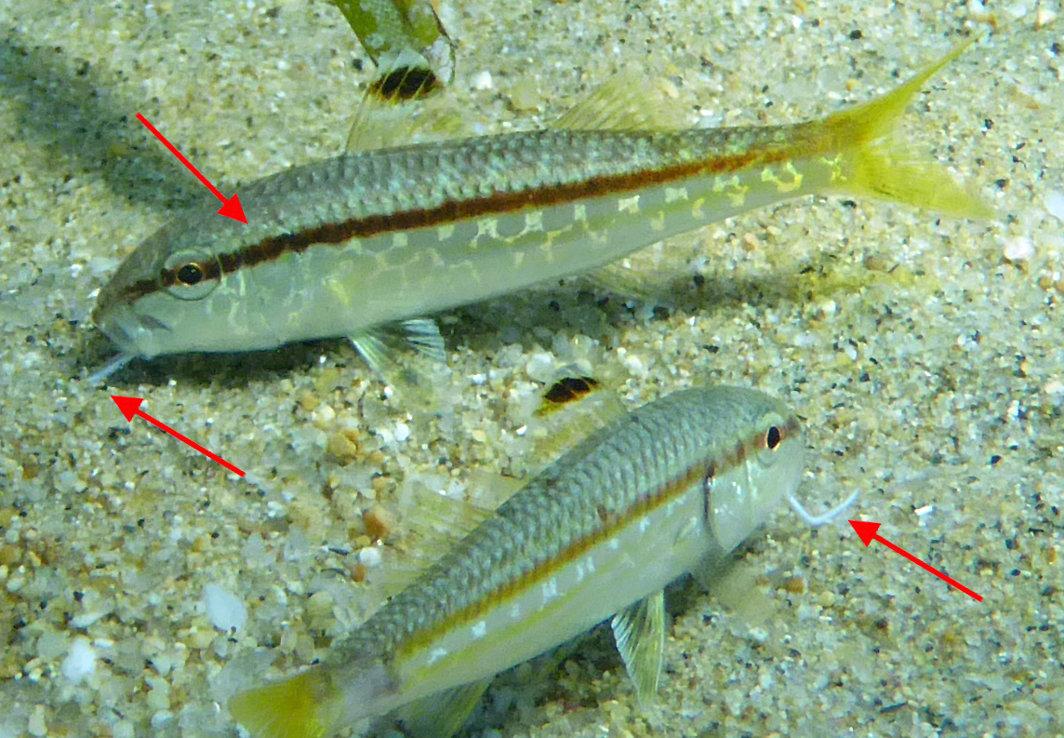

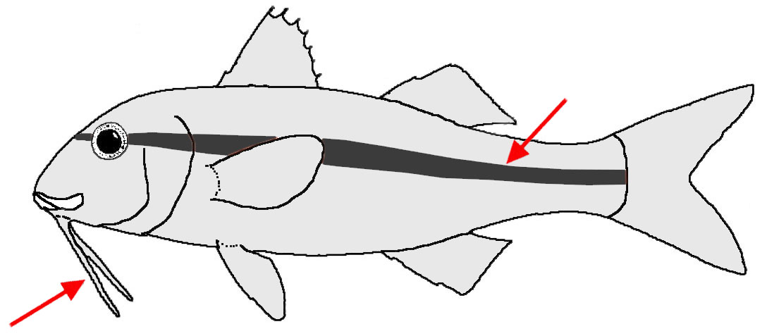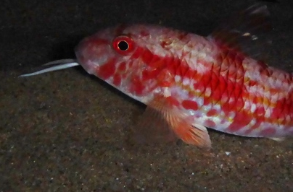

Wissenswertes zu Mullus − Meerbarben

Bearbeite die folgenden Aufgaben
- Erkläre deinen Mitschülern, an welchen Körper- und Verhaltensmerkmalen eine Meerbarbe zu erkennen ist. Nutze dazu auch die Abbildungen auf der Vorderseite.
- Erläutere die Ernährungsstrategie der Meerbarben.
- Definiere Symbiose und Parasitismus. Vergleiche diese beiden Arten der Wechselbeziehung mit der Wechselbeziehung von Meerbarben mit Meerjunkern bzw. Meerbrassen.

Informationen zur Biologie der Meerbarben
Meerbarben sind oft in kleinen Grüppchen unterwegs und dabei beinahe ausschließlich auf dem Meeresboden zu finden. Sie halten sich gerne über Sand und gröberen Steinen, in größeren Tiefen auch auf Schlamm auf und suchen dort nach Nahrung. Meerbarben besitzen zwei kleine Rückenflossen. In der Regel weisen die Individuen rötliche bis braune Längsbänder und einen weißen Bauch. Die Körperfärbung kann jedoch auch schnell verändert werden, selbst der Längsstreifen kann teilweise kaum sichtbar sein.
Das herausstechende Bestimmungsmerkmal aller Meerbarben sind ihre beiden Kinnbarteln, die als Tast- und Geschmacksorgane dienen. Mit ihnen werden v.a. Borstenwürmer, Garnelen und Weichtiere im Bodengrund aufgespürt, dann mit dem Maul ausgegraben und verspeist. Dabei werden die Meerbarben oft von anderen Fischarten wie Lippfischen (z.B. Coris julis – Meerjunker) aber auch Meerbrassen (Sparidae) begleitet, die von den Barben aufgescheuchte Beute fressen und so vom Spürsinn der Meerbarben profitieren. Oft sieht man von weitem das aufgewühlte Sediment der Nahrungsgemeinschaften.
Nachts schlafen die Meerbarben einfach auf dem Meeresboden. Dabei sind sie oft paarweise anzutreffen. Bei schlafenden Tieren und Tieren, die auf dem Fischmarkt angeboten werden, ist die Körperfärbung meist vollkommen rot.

Im Mittelmeer kommen zwei Arten der Gattung Mullus vor: M. barbatus hat ein steiles Kopfprofil, M. surmuletus einen schwarzen Steifen auf der ersten Rückenflosse.

